# Tensorflow安装

1. Windows安装tensorflow：

Tensorflow分两个版本：GPU、CPU版本

**CPU**版本：

管理员方式打开命令提示符：

输入：pip install tensorflow

**GPU版本**：

管理员方式打开命令提示符：

输入：pip install tensorflow-gpu

## 更新tensorflow

Pip uninstall tensorflow

Pip install tensorflow

# Tensorflow基本概念

Tf使用图（graph）来表示计算任务，图中的节点称之为op（operation），一个op获得0个或多个tensor（tensor表示数据），执行计算，产生0个或多个tensor，tensor看做是一个n维的数组或列表。图必须在会话（Session）里被启动

1. 创建图、启动图

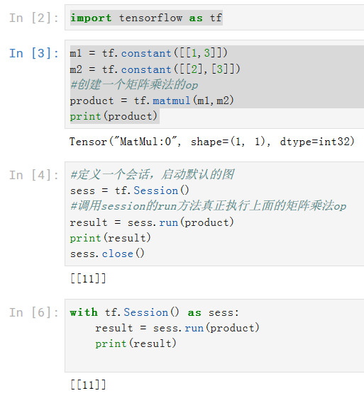

1. 变量的使用

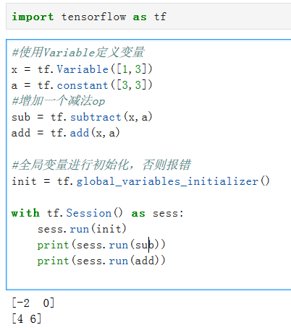 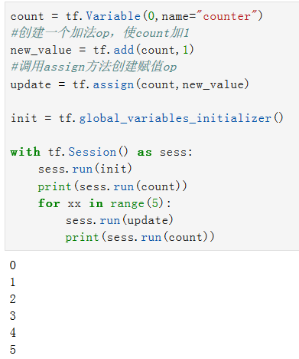

1. Fetch和feed

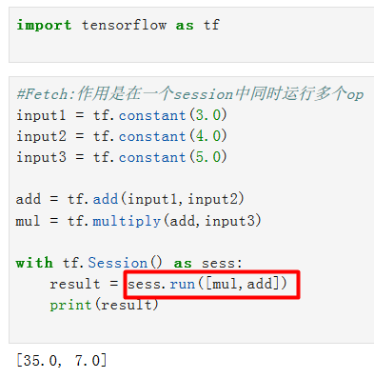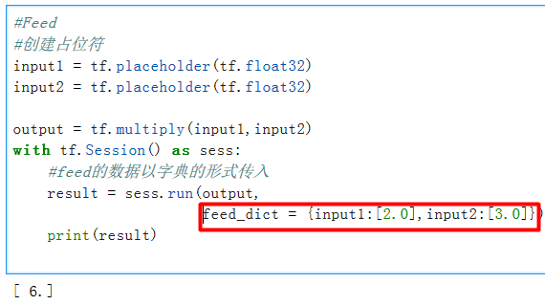

1. 下面是tensorflow简单示例，用简单的线性回归模型训练

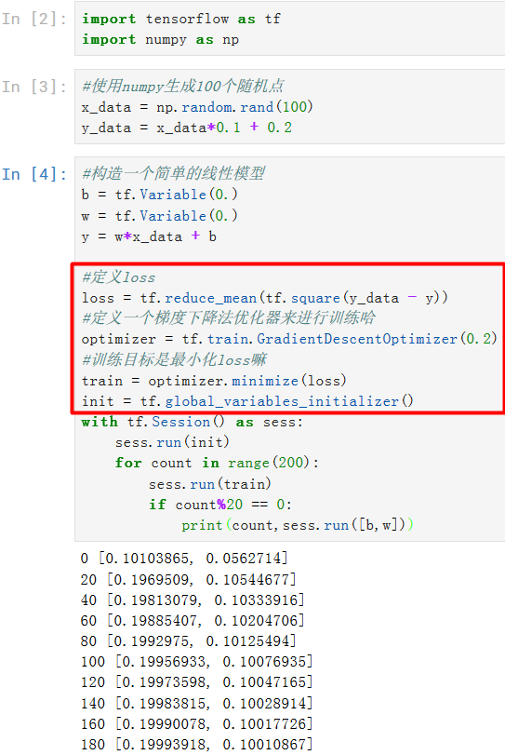

1. 回归简单示例：

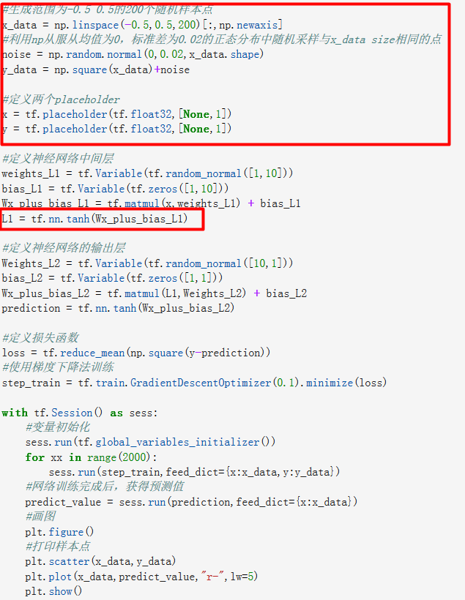

# MNIST 手写数字识别简单版本

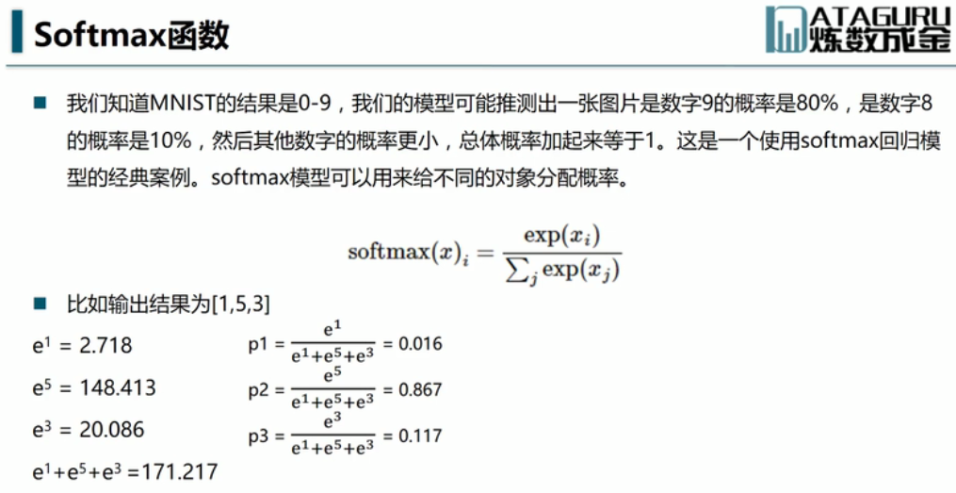

Softmax函数不用多说，经常用在网络的最后一层做分类使用。作用就是把各个神经元的输出转换为相应的概率，如上。

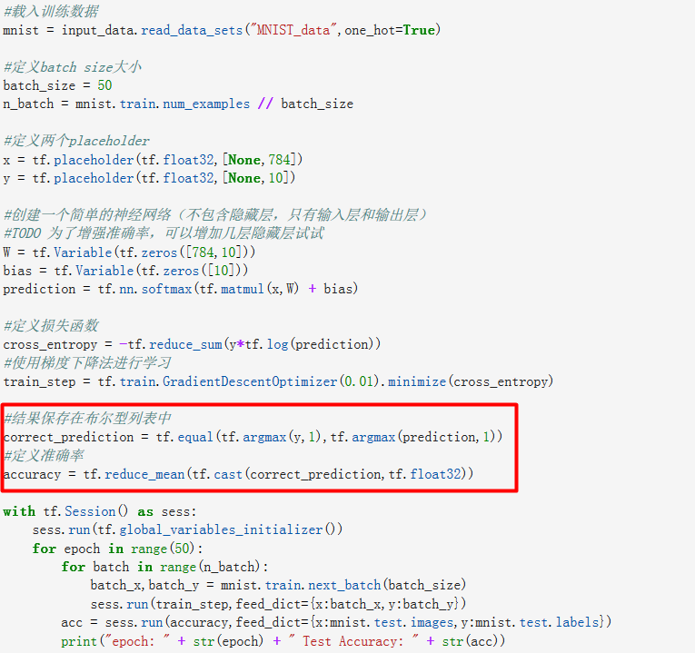

# 损失函数及各种优化器

